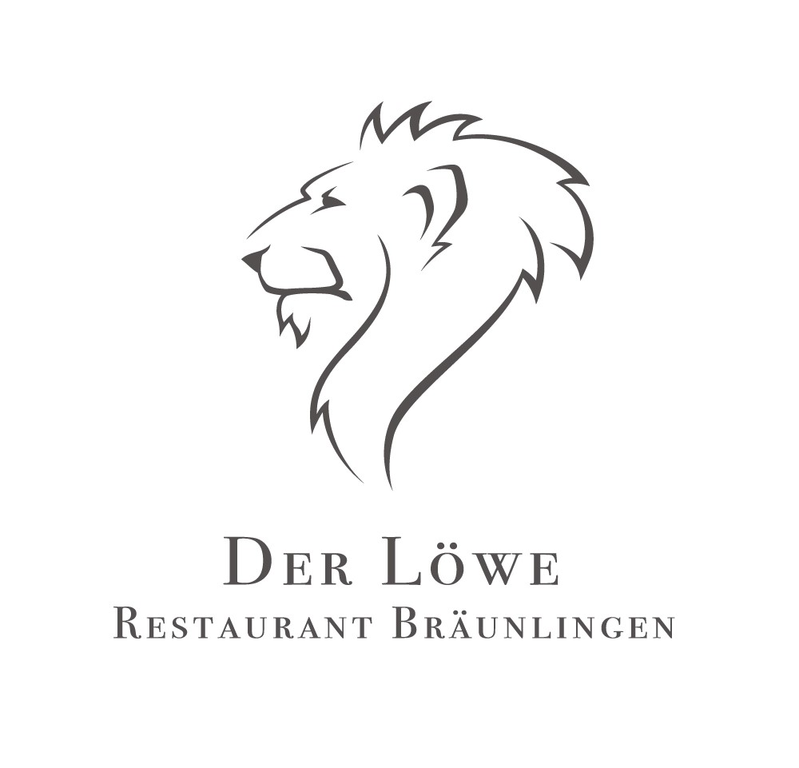
„Schön dass Ihr da seid !!“

Genießt ein paar schöne Stunden mit und bei uns und lasst Euch überraschen . Habt einfach eine gute Zeit.

Nach unseren Sylter Nordseewochen gibt es hier bei uns, neben all den schönen Löwen Leckereien unser beliebtes
Fondue Bourgignonne(auch im à la carte ohne Vorbestellung (ab 2 Personen)
(mit Rind Schwein, Pute), 6 hausgemachten Soßen, Pommes & Salat, sowie unser Käsefondue mit
Kartoffeln, Birnen
Beides lässt sich auch sehr gut in Euer Weihnachtsfeier Menü integrieren.
Sprecht mit uns...wir finden sicherlich etwas tolles für Eure Weihnachtsfeier.

Ein paar Plätze sind noch für unser Silvestermenü frei.
Das Menü gibt’s beim Service.

Wir freuen uns auf Euch.

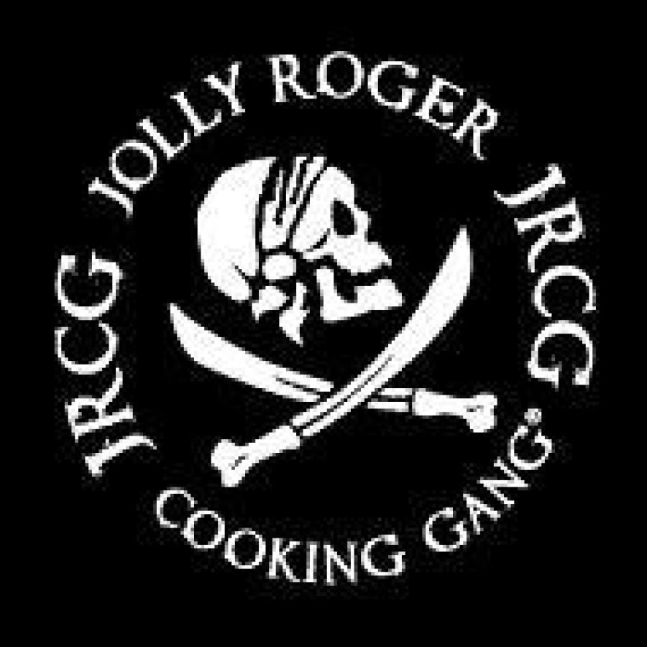

Nur Barzahlung möglich
Vorweg

Gin Tonic
mit & ohne Alkohol 8.50

Sherry trocken oder medium 5.00
Kir royal 8.00

Sekt nobling Zotz 6.80
Sekt rosé Zotz 6.80

Bratapfellikör
mit Winzersekt
6.80

Weinempfehlung
2023
Meersburger Bengel rosé
Bodensee
0,75 34.50

Bei Unverträglichkeiten und/ oder Allergien sprecht bitte mit uns.

Vorab als Vorspeise

Friesen Bruscetta
1x Schwarzbrot mit Räucheraal & Rührei, Garnelencocktail,
12.50

Sylter Kruste
das Beste Brot des Nordens
mit aufgeschlagener Meersalzbutter

5.00

Umbestellung auf Bratkartoffeln + 2.50

Feldsalat 8.50/ 14.50
mit Kartoffeldressing, Speck & Kracherle

Flädlesuppe 6.80

Rindercarpaccio 14.50
mit Parmesan & Rucola

Miesmuscheln
im Weissweinsud,
Brot

17,80

Matjes 18.80
feine Matjesfilets mit Hausfrauensoße & Kartoffeln

Hamburger Pannfisch 21.50
mit Bratkartoffeln & Senfsoße

Löwen- Klassiker

Brust & Keule

von der Barbarieente, Rotkraut & Kartoffelknödel, Feldsalat

32.00

Ochsenfleisch 24.50
mit Kartoffeln, Meerrettischsoße, Feldsalat

Wildragout 26.80
mit Rotkohl & Spätzle, Preiselbeerbirne

Zwiebelrostbraten 36.50
Pommes, Feldsalat

Fleischlos aber trotzdem lecker

Käsespätzle 18.50
mit Bergkäse & Feldsalat

Steinpilztortellini 19.80
mit Parmesan

Hinterher was Süßes

Schokoladenkuchen 8.80
mit flüssigem Kern & Himbeereis

Warmer Apfelstrudel 8.50
mit Vanillsesoße & Schalgsahne

Marinierte Beeren 8.50
mit Franzbrötcheneis & Caramelcrème

Hausgemachtes Schokoladenmousse 8.50
mit Sorbet

Coctail Espresso Martini 8.00

ES-GEHT-KEIN-DESSERT-MEHR- DESSERT
1 Nocke Schokoladenmousse mit einem Espresso
6.50

Altes Pflümli PREMIUMplus 2cl 5.00

Feine Marille PREMIUMplus 2cl 5.00

Moor- Birne PREMIUMplus 2cl 5.00

Ingwer Royal PREMIUMplus 2cl 5.00
Nordseesalat

Feldsalat, Speck, Kracherle,
Lachsfilet, Garnelen & Muscheln

23.50

Großer Feldsalat
mit Speck, Kracherle

und:

Backhendl & Kürbiskernöl 19.50

Gratiniertem Ziegenkäse, Nüssen, Trauben 19.50

Schnitzelstreifen 19.50

Rumpsteakstreifen 23.50

Gebratenem Seehecht 19.50

2 Fleischküchle & Pilzrahmsoße 17.50

Gebackenem Camembert 17.50



